1. Как отвечать на вопросы
Я выделяю два принципиальных типа вопросов:
- Вопрос на справочные знания. Вопрос на справочные знания предполагает чёткий лаконичный ответ, возможно всего в пару слов.
- Творческие вопросы, на размышление. При вопросе на размышление обычно ожидают получить развёрнутый ответ, с выделением возможных подвохов, тонких особых мест, и пр.

Как отвечать на слишком простые справочные вопросы? Обычно справочные вопросы не вызывают проблем — человек либо знает ответ, либо нет. Вся хитрость тут в том, что простой вопрос можно всегда превратить в сложный (обычно ограничивает лишь контекст в котором этот вопрос задаётся). Например, часто справочные данные имеют свою выделенную область применимости, и если вы сможете найти эту область, то вопрос можно развить, что обычно характеризует тебя с хорошей стороны. Например возьмём вопрос: «...Так сколько будет 7 * 7?» Вопрос явно элементарный, но тут всегда можно вспомнить о системах счисления, ведь обычно это не указывается явно. Или «Какой диаметр земли» - понятно, что можно просто сказать заученное число — 12 742 км. Но при этом (при подходящем контексте) хорошо бы сказать, что это на самом деле средний диаметр,а земля в общем-то не является шаром, и разница в диаметрах по разным направлениям может достигать примерно 40 км. Кроме области применимости можно оценить характер распределения, аномальные ситуации внутри характерного интервала, степень уверенности в этих данных, актуальности, природа изменчивости в перспективе и т.д. Этому можно достаточно легко научиться просто немного потренировавшись.

Как отвечать на слишком сложные, абстрактные вопросы? Так как вопрос широко объемлющий — то нет ничего хуже, чем дать завершенный ответ. Например вопрос «Как устроен интернет?» - исчерпывающе на него нельзя будет ответить даже путём издания нескольких книжек. Обычно я выбираю следующий подход: начать отвечать на вопрос на максимально абстрактном уровне, постепенно уточняя у оппонента в какие детали стоит погружаться. При этом оппонент будет контролировать развитие разговора, при дискуссии выделяя самые слабые места. Но для каких-нибудь экзаменов, лекций, или просто при недостаточной квалификации слушающего можно и самому определять эти слабые места не явно и таким образом вести разговор. Пример плана ответа на вопрос «Как устроен интернет?».

    - Общее определение — интернет это всего лишь большая компьютерная сеть.
    - Выделяем направления развития -- вопрос его устройства можно рассматривать с разных сторон: физической -- роль персональных компьютеров, серверов, дата центров, сетевого оборудования; уровень протоколов — как именно передаётся информация, как обеспечить её приватность, сохранность, восстановление во время потерь при передаче; социальный — интернет позволяет объединяться людям самим, а так же объединять их с помощью различных полит. технологий маркетинга и пр., как устроен интернет с точки зрения кластеризации социальных групп, роль SEO; с точки зрения развития цивилизации — как он помогает развивать технологии, делиться знаниями и переиспользовать их, как повлиял на создание информационного общество; с точки зрения бизнеса — кто какими узлами и технологиями кто владеет, почему до сих пор на некоторые из них есть монополии (например гос. провайдеры) какие есть бизнес модели компаний, кто основные потребители и почему.
    - Выделяем интересующие направление, например если вы устраиваетесь на должность по обеспечению информационной безопасности, то можно рассказывать про протоколы, а если это лекция для экономистов, то возможно стоит поговорить со стороны бизнеса. Тут по сути стараемся лаконично ответить на нужную группу вопросов из пункта 2.

Теперь происходит разветвление — иногда нам нужно фокусироваться на некоторых особенностях, а иногда -- наоборот — поговорить «в общем»:
    - 4. Вариант 1. (фокусируемся) -- для примера возьму рассмотрение с физической стороны) — после лаконичном рассказе о персональных компьютерах, серверах, дата центрах, сетевого оборудования выбираем дальше куда углубляемся. Например если это лекция для детей — можно рассказать про типы персональных компьютеров, а если это лекция для студентов, то например про типы сетевого оборудования, критерии надёжности, текущие тренды и т. д.

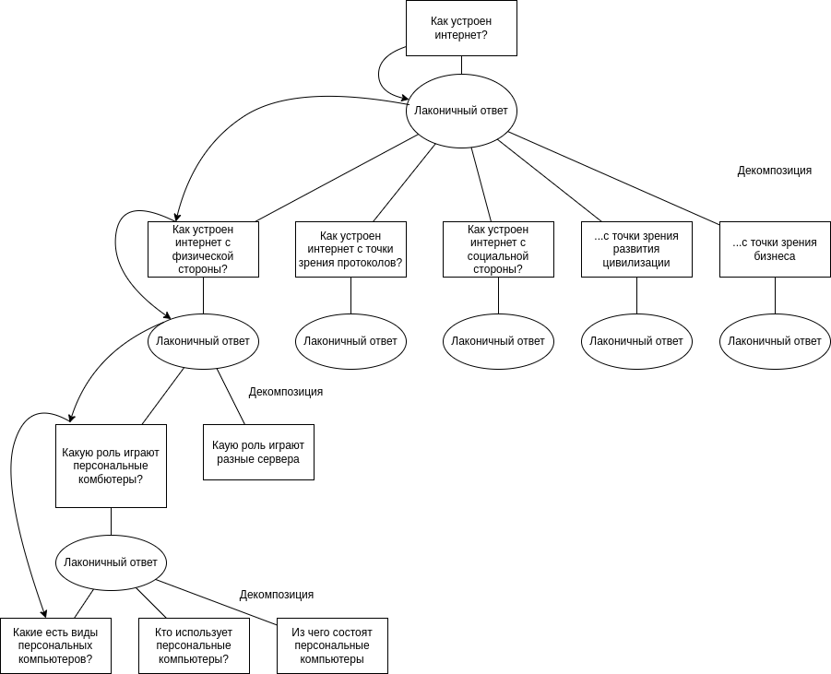
Рис 1.1
    - 4. Вариант 2 (поговорить «в общем») -- если мы не считаем нужным вдаваться в детали, то стоит всего лишь перейти к другой ветке из пункта 2.

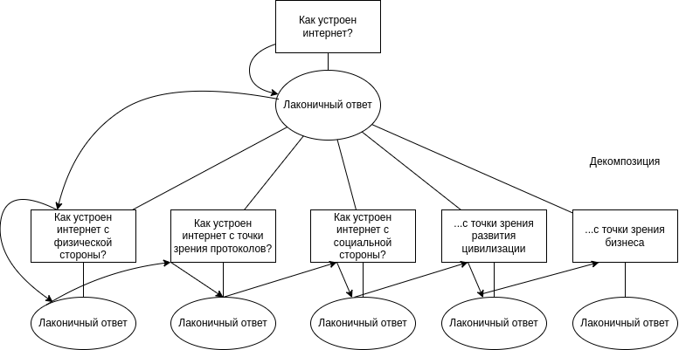
Рис 1.2

2. Все связано со всем

Название описанного выше подхода — декомпозиция с выделением абстрактных уровней — базовый, но невероятно мощный инструмент для решения задач практически любого уровня сложности, а так же для ведения переговоров или просто ораторский инструмент. Он позволяет выделять лишь необходимые для текущего момента абстрактные уровни детализации, которые позволяют с одной стороны не фокусироваться на деталях, а с другой — оперировать лишь выделенной частью, не держа в голове всю проблему(вопрос) целиком.

Использование этого метода не так сложно как может показаться на первый взгляд, но искусство его использования можно шлифовать всю жизнь.
- При использовании этого подхода обычно стоит декомпозировать так, чтоб на одном абстрактом уровне было не более 5-6 элементов, так как большее их число сложнее поддаётся анализу за счёт особенностей сознания — в области внимания сложно удерживать большое количество элементов.
- При слишком сильной фокусировке мы можем уводить тему практически в любую сторону (за счёт того, что так или иначе в мире все связано со всем на определённых абстрактных уровнях). Если это не является целью, то стоит не увлекаться и особенно тщательно контроллировать этот момент.

Работа с такими абстрактными деревьями возможна не только сверху вниз, но и снизу вверх. Формирование такого дерева помогает создать искусственную или проявить настоящую глубину вопроса, что может создать заинтересованность дочерней темой, если родительская тема волнует собеседника. Например мы хотим объяснить, что нужно изучать устройство интернета на уровне протоколов для собеседника, которого волнует политика (конечно пример сильно утрирован). Для этого темы надо связать. Можно это сделать достаточно резко используя прямую связь интернета с политикой:

Нельзя отрицать, что интернет сильно повлиял на политику последних десятилетий, на методы анализа состояния общества, методы борьбы за электорат. Все глубже проникая в нашу жизнь интернет теперь используется вплоть до голосований и его роль непреклонно растёт! Очевидно, что хотя бы базовое понимание основ работы интернета необходимо для надёжной работы с этим инструментом. Как понять в каких районах города проводить наиболее активные компании, как сделать так, чтоб ваш голос не могли украсть, но при этом сохранить анонимность при голосовании? Для разбора данных вопросов нужно немного погрузиться в понятие (все ещё слишком резкая связка, но думаю суть вы уловили) блокчейна и динамического анализа трафика.

Можно эту связь делать создавать не такой прямой, но это делает её в тоже время и не настолько явной.

Особенность связей абстракций позволяет относительно гладко связывать практически любые темы и полностью контролировать течение разговора. Особенно часто это используется для связи и плавного перехода от одной темы другой. Именно поэтому в профессиональной непубличной среде часто не умение в достаточной мере аргументировать свои доводы правильно оставаясь на одном абстрактном уровне очень цениться. Речь такого специалиста будет краткой и выверенной, без лишних слишком низкоуровневых примеров и без слишком общих высоко-абстракных заявлений. А в публичных дискуссиях часто допускаются более «грязные» приёмы, так как публика не слишком искушена, а дискуссия по сути идёт не с оппонентом, а с публикой — ведь тут важнее захватить и управлять её мнением, чем повлиять на мнение оппонента.

3. Аналогии. Все связано со всем ещё сильнее.

Ещё одна из особенностей абстракции — это возможность применять абстрактные правила к разным категориям объектов, если они относятся к одной группе. Базовый пример — это математика. Детей учат, что 1 яблоко + 1 яблоко = 2 яблока; и что 1 груша + 1 груша = 2 груши; но со временем мы можем отбросить частное в этих двух примерах и перейти к общей абстракции: 1 + 1 = 2. Тут мы говорим, что если мы не уверены в том сколько будет 1 апельсин + 1 апельсин, то в общем-то можем при определённых условиях утверждать не вдаваясь в детали, что по аналогии с яблоками и грушами их будет так же 2. В общем это не очевидно, и в любой момент может дать осечку, но данный приём оказывает на деле просто невообразимый эффект для погружения в новые области и как мнемонический прием, особенно в нашу инженерную эпоху междисциплинарных открытий. По сути правила являются просто выражением опыта, не важно фундаментальны они, или нет. Вся инженерия построена на способности применять абстракции, вся архитектура любых сложных систем, любые общие направления, подходы в исследованиях, дискуссиях, отношениях слишком сложны для описания без использования абстракций, а при их использовании замечательным образом можно отметить удивительную повторяемость паттернов.

Давайте рассмотрим чуть более сложный пример. Пусть стоит задача построить новый сложный устойчивый бизнес состоящий из многих департаментов, служб и пр., но при этом вы никогда этим не занимались. С чего тут вообще можно начать? Так как мы решаем высокоуровневую задачу — нет необходимости много думать о том как работает каждая деталь этого механизма. Пускай у нас есть некий инженерный опыт связанный с авторемонтом. Итак, мы можем задуматься над тем на каком уровне абстракции авторемонт и сложный бизнес похожи. Тут можно долго размышлять, но для примера возьмём ту идею, что обе эти системы состоят из многих блоков (отдел логистики, продаж, разработки — аналогия систем охлаждения, зажигания, топливной и пр.), каждый из которых в свою очередь состоит из некоторых плотно взаимодействующих деталей. Уже тут можно много перенять, для примера зададимся вопросом: как сделать устойчивым наш бизнес, чтоб он мог работать достаточно долго работать? По аналогии перефразируем — как сделать нашу машину устойчивой, чтоб она могла работать достаточно долго? Инженер скажет с ходу несколько вещей:
- Поломка в одной из систем не должна затрагивать другие системы (независимость) — если сломалась электрика, было бы хорошо, чтоб при этом двигатель не взрывался, двери продолжали открываться, а топливная система могла продолжать качать топливо
- Было бы хорошо использовать постоянный контроль состояния критически узлов (мониторинг) — используем датчики уровня масла, температуры двигателя и пр. но нет смысла отслеживать состояние загрязненности крыши, если мы не отслеживаем состояние загрязненности лобового стекла
- Наиболее часто выходящие из строя детали в системах должны в случае поломки или улучшения быть заменены без больших манипуляций с самой системой (модульность) (в идеале даже добавлять дополнительные модули) — было бы хорошо иметь возможность заменить сиденья в машине, или поменять двигатель, или просто нацепить новую наклейку не сильно заботясь о других системах (хоть это часто и достаточно тяжело и требует работы профессионала).

(Я не разбираюсь в машинах, думаю инженеры смогут дополнить этот список, но нам для иллюстрации этого хватит)

Понимая эти инженерные идеи их можно почти без изменений перенести на бизнес:
- Независимость — если есть проблемы в отделении занимающимся продажами, то это не должно затрагивать отделения разработки и логистики напрямую. Простое выделение нужных отделов решит эту проблемы. Нужно стараться избавиться (раздробить) отделения, которые решают сразу несколько задач, так как при проблемах с одним классом задач, ресурсы подразделения будут направлены на решение этих проблем, а ресурсов для решения других задач может быть недостаточно, что может спровоцировать появление новых проблем и т. д.
- Мониторинг — отчеты, метрики, KPI, показатели —нужные веще, и в первую очередь они должны отображать состояние критических узлов — уровень продаж, удовлетворённость команды и клиентов и пр. Нет смысла отслеживать температуру тела работников, если у вас не отслеживается например количество взятых больничных и переработок.
- Модульность — нанимать целый отдел аутстафферов, и при необходимости организовывать второй аналогичный отдел, который может взять на себя часть работы. А при неудовлетворительной работе команды можно нанять новую (хоть это часто и достаточно тяжело и требует работы профессионала)

Аналогично эти абстрактные идеи (независимость, модульность, мониторинг) можно переносить на любые аналогичные системы — от ресторана, до караблестроения. Самое сложное тут — это понять какие системы являются аналогичными. Например вы инженер и решили открыть магазинчик по продаже картошки, которую сами выращиваете у себя на огороде (или делать дизайн сайтов под заказ, или чинить ноутбуки или что угодно). Если вы работаете один, или небольшой командой, то скорее всего излишняя специализация на определённых процессах наоборот будет только мешать. Вместо того, чтоб разделять зоны ответственности (независимость) порой нужно будет делать ставку на взаимозаменяемость. Метрики все ещё нужны (они пригождаются как элемент обратной связи почти во всех направлениях), но скорее всего их набор будет сильно отличаться, или по крайней мере этих метрик будет гораздо меньше чем в большом бизнесе. Если это семейный бизнес, то стоит ли рассчитывать на замену партнёра (модульность), или лучше будет настроить этот модуль (понять проблемы)? Это не однозначные вопросы, все зависит от целей предприятия и среды в которой оно функционирует.
В целом для понимания области применения аналогии нужно лишь убелиться, что она работает для точно всего какого-то абстрактного слоя, а потом убедиться, что мы рассматриваем выраженное для этого слоя правило для более низкоуровнего наследника этого слоя. Например почему пример с небольшим частным бизнесом плохо ложился на инженерные идее автомобиля? Потому, что мы рассматривали мелкий бизнес в примере не как сложную систему в которой много модулей взаимодействуют между собой (общее между большим бизнесом и автомобилем), а как универсальный модуль который делает много разных вещей. Неискушённый глаз легко это может пропустить, но в целом это достаточно очевидная ошибка. Размышляя об общих категориях между мелким бизнесом и автомобилем инженер скорее всего смог найти другой набор общих паттернов — универсальность, износостойкость, комфорт в использовании.

Хочу ещё раз отметить, что с учётом того что все связано со всем за счёт неких абстрактных слоёв, то и правила/паттерны/опыт в одних сферах неизбежно неким образом связаны с другими сферами, что вдумчивому человеку позволяет с разной степенью успешности переносить свои знания в любые не связанные напрямую с его основным родом деятельности области, что подчёркивает тот факт что образованность и широкий кругозор в целом важны в нашу эпоху для сложных творческих задач, не смотря на часто выраженное преобладание специализации над универсальностью в различных областях.

